История развития избирательной системы
История становления и развития современной избирательной системы Российской Федерации и Свердловской области началась в 1993 году, когда Президентом РФ были приняты несколько указов, направленных на реформирование представительных органов власти всех уровней. Начиная с декабря 1993 по июнь 1994 года, в России путем выборов предполагалось сформировать все без исключения законодательные и представительные органы – Федеральное Собрание Российской Федерации, органы законодательной власти субъектов РФ, органы местного самоуправления. Для их формирования демократическим путем начали создаваться избирательные комиссии.
По поводу точной даты «дня рождения» современной избирательной системы мнения историков разнятся. Некоторые предлагают принять за «нулевой километр» 21 сентября 1993 года, когда вышел Указ Президента № 1400 «О поэтапной конституционной реформе в РФ». Документ начинался со слов, больше похожих на сводку экстренных новостей: в России «сложилась политическая ситуация, угрожающая государственной и общественной безопасности страны». Далее следовала жесткая критика Съезда народных депутатов и Верховного Совета Российской Федерации и постановление о прекращении их деятельности. Здесь же утверждался ряд положений, касающихся будущих парламентских выборов.
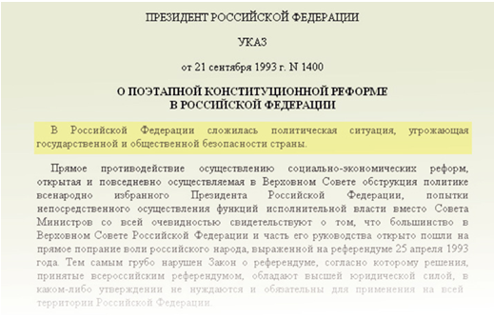

За первооснову можно принять и 29 сентября 1993 года, когда Указом Президента РФ «О составе Центральной избирательной комиссии по выборам в Государственную Думу Федерального Собрания Российской Федерации в 1993 году» был сформирован первый состав Центризбиркома на постоянной основе со сроком полномочий 4 года.
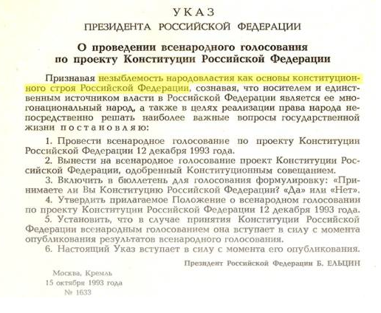
Весьма популярна версия и о том, что родоначальница и совершенная ровесница российской избирательной системы – российская Конституция. Их общий праздник – 12 декабря 1993 года – день всенародного голосования по проекту Конституции Российской Федерации и выборов в обе палаты Федерального Собрания РФ.
Бесспорным и неизменным, с любой точки зрения, остается год возникновения современной отечественной избирательной системы – 1993.
В 1993 году была принята поистине демократическая Конституция, положения которой создают достаточную базу для формирования в России эффективного и действенного гражданского общества, его активного участия в политической жизни страны.
Новую Конституцию РФ одобрили 58,43% граждан, принявших участие в референдуме. Участие в голосовании приняло 54,8 % избирателей, включенных в список.
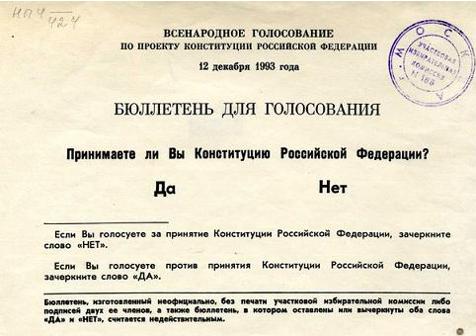

Одним из авангардных прав, закрепленных в Конституции РФ и позволяющих констатировать, что Россия является правовым демократическим государством, выступает право граждан «избирать и быть избранными». То есть российским гражданам предоставлены значительные юридически закрепленные возможности активно участвовать в формировании и развитии государства, определять направление его политического курса.
Вынесение на всенародное голосование проекта новой Конституции, осуществлялось на основе Указа Президента РФ от 15 октября 1993 года «О проведении всенародного голосования по проекту Конституции Российской Федерации», в котором признавалась незыблемость народовластия как основы конституционного строя Российской Федерации, определялись условия и порядок проведения всенародного голосования.
По завершении избирательной кампании Указом Президента от 20 декабря 1993 года «О мерах по совершенствованию избирательной системы в Российской Федерации» Центральная избирательная комиссия по выборам в Совет Федерации и по выборам в Государственную Думу Федерального Собрания Российской Федерации была преобразована в Центральную избирательную комиссию РФ, действующую на постоянной основе, и поставлена во главе системы избирательных комиссий, образуемых для проведения различных выборов. Этим же Указом признается независимость Центризбиркома от других государственных органов при подготовке и проведении выборов. Комиссии совместно с Министерством юстиции РФ поручается разработать проекты федерального закона о выборах депутатов Государственной Думы и федерального конституционного закона о референдуме Российской Федерации.
Фактически через год после принятия Конституции вступает в силу Федеральный закон от 6 декабря 1994 года № 56-ФЗ «Об основных гарантиях избирательных прав граждан Российской Федерации» - первый закон, направленный на регулирование выборов. В нем не только был закреплен правовой механизм защиты избирательных прав граждан – их нарушение могло быть обжаловано в суд или вышестоящую комиссию.
Была определена система избирательных комиссий, введена норма о сроках завершения предвыборной агитации (в предшествующий выборам день), а институт общественного контроля был дополнен таким существенным элементом как международное наблюдение. Впоследствии все федеральные законы о выборах разрабатывались и принимались в соответствии с указанным Федеральным законом.
Тем же 1995 годом датируется Федеральный закон от 21 июня № 90-ФЗ «О выборах депутатов Государственной Думы Федерального Собрания Российской Федерации».
В федеральных законах «О выборах депутатов Государственной Думы Федерального Собрания Российской Федерации» и «О выборах Президента Российской Федерации» указано, что данные выборы, наряду с другими федеральными законами, проводятся в соответствии с Федеральным законом «Об основных гарантиях избирательных прав граждан Российской Федерации».
Комплексное совершенствование регулирования избирательных прав граждан и избирательной системы в России продолжалось, и 30 сентября 1997 года вступил в силу новый Федеральный закон «Об основных гарантиях избирательных прав и права на участие в референдуме граждан Российской Федерации» (сменивший Федеральный закон «Об основных гарантиях избирательных прав граждан Российской Федерации» 1994 года). Новый закон более детально регулирует основные избирательные процедуры и институты, устанавливает обязательность и периодичность выборов, а также вводит порядок проведения референдумов.
Федеральный закон «Об основных гарантиях избирательных прав и права на участие в референдуме граждан Российской Федерации», став приоритетным по отношению к иным законам, регулирующим выборы и референдумы, потребовал масштабной работы по приведению в соответствие с новыми нормами федеральных законов «О выборах депутатов Государственной Думы Федерального Собрания Российской Федерации» и «О выборах Президента Российской Федерации», а также всего массива законодательства о выборах и референдумах в субъектах РФ.
Вместе с федеральным избирательным законодательством о выборах развивалось и соответствующее региональное избирательное законодательство.
Дальнейшая коррекция всей избирательной системы отражена по сей день в базовом Федеральном законе от 12 июня 2002 года № 67-ФЗ «Об основных гарантиях избирательных прав и права на участие в референдуме граждан Российской Федерации».
67-ой Федеральный закон, являясь в сфере избирательного законодательства основным, рамочным, устанавливает принципы проведения выборов и референдумов в России, определяет основные гарантии избирательных прав. Другие Федеральные законы, уставы, законы субъектов РФ, иные нормативные правовые акты о выборах и референдумах, принимаемые в нашей стране, не должны противоречить ФЗ-67. Региональному законодателю предоставлено право лишь дополнять гарантии реализации гражданами России конституционного права на участие в выборах и референдумах.
Указанный закон со времени принятия более 50 раз претерпевал изменения. Ряд поправок носил в определенной степени технический характер, а в ряде случаев нормы Закона менялись кардинально. Среди масштабных изменения, которые были связаны, например, с отменой прямых выборов высших должностных лиц субъектов РФ в 2004 году и возвращением к прямым выборам в 2012 году; с увеличением срока полномочий Президента Российской Федерации (с 4 до 6 лет) и Государственной Думы (с 4 до 5 лет).
Кроме того, за это время появились единые дни голосования (сначала второе воскресенье марта и второе воскресенье октября, а с 2013 года – второе воскресенье сентября). Также среди знаковых изменений: в 2005 году введены понятия электронного голосования, комплексов для электронного голосования, в 2006 году в избирательном бюллетене отменена строка «Против всех». К 2008 году, было отменено ограничение о голосовании более чем по четырем бюллетеням в единый день голосования. Отменен порог явки избирателей.
Изменения 2011 года установили «стабильность» границ избирательных участков.
Схема избирательных участков становилась единой для всех выборов, проводимых на соответствующей территории, и не могла меняться от выборов к выборам.
В декабре 2011 года избирательные комиссии познакомилась с технической новинкой – комплексом обработки избирательных бюллетеней (КОИБ-2010) – на выборах депутатов Государственной Думы РФ шестого созыва.
Комплексы обработки бюллетеней – это оптические сканеры, считывающие отметки избирателей на бумажных бюллетенях. Данное устройство исключает введение бланков неустановленной формы, автоматически производит подсчет голосов, существенно облегчает обработку данных и подведение итогов голосования. КОИБ прозрачен, точен и беспристрастен.
А в 2017 и в 2018 годах на выборах Губернатора Свердловской области и Президента Российской Федерации участковые комиссии, не обеспеченные КОИБ, протоколы об итогах голосования на избирательных участках составляли с машиночитаемым QR-кодом.
В марте 2012 года, на выборах Президента России, все избирательные участки впервые были оборудованы камерами видеонаблюдения, позволявшими отслеживать онлайн происходящее на избирательном участке в день голосования.
В 2017 году институт открепительных удостоверений сменил порядок голосования граждан по месту нахождения, был введен общественный контроль за порядком проведения выборов.
Изменения коснулись и самих избирательных комиссий, например, в 2010 году срок полномочий комиссий, действующих на постоянной основе, увеличился с 4 до 5 лет. С 1 ноября 2012 года по всей стране составы участковых избирательных комиссий (а также их резерва) формируются сроком на пять лет.
На современном этапе развития российской избирательной системы можно говорить о наличии не только законодательной базы, соответствующей общепринятым демократическим стандартам и регулирующей избирательные процедуры, но и о работающей на постоянной основе системе избирательных комиссий, профессионально занимающихся вопросами проведения выборов и референдумов.
Нельзя обойти вниманием то, что Россия в некотором роде превосходит государства, имеющие многолетний опыт проведения демократических выборов: в Российской Федерации приняты и действуют законы, не имеющие аналогов в зарубежной электоральной практике. Речь о том, что политическим партиям, допущенным к распределению мандатов в Государственной Думе, предоставлены гарантии равного освещения их деятельности на государственных общедоступных теле- и радиоканалах в межвыборный период. Соответствующим образом обеспечены гарантии эфирного равенства партий, представленных в законодательных собраниях регионов России.
В целом все современные основы избирательных прав российских граждан базируются непосредственно на конституционных началах. В Конституции зафиксировано, что единственным носителем власти в Российской Федерации является ее народ.

